Маршрутизаторы Cisco как специализированное сетевое оборудование

По состоянию на февраль 2022 г. маршрутизаторы Cisco делят на шесть
основных целевых категорий (Branch, WAN aggregation, Service provider,
Industrial, Virtual, Small business) и множество серий.
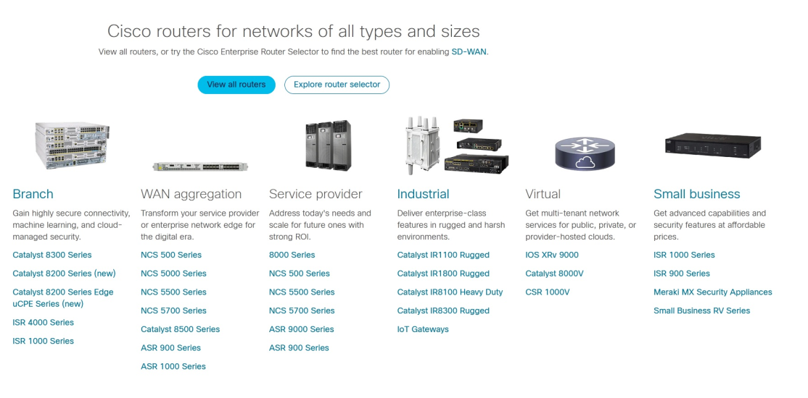
В первом приближении, традиционные и новые маршрутизационные платформы от Cisco можно разделить на менее производительные и более производительные, плюс появившиеся совсем недавно специализированные платформы.
Основу сегментов рынка SOHO и SMB составляют различные серии ISRs
(Integrated Services Routers). Аналогичные pre-ISR-серии обобщенно известны
как access routers. Конечно же, такие маршрутизаторы массово применяют и на
периферии корпоративных сетей.
Высокопроизводительные серии позиционируют как основу для наиболее
требовательных к сетевым ресурсам сегментов рынка, а именно: компьютерных
систем с большим числом сервисов, инфраструктуры провайдеров, центров
обработки данных.
Многие серии представляют собой гибриды с коммутаторами. Примером
может служить формально относящаяся к коммутаторам линейка Nexus.
Наличие альтернативных решений для одних и тех же сегментов рынка
можно объяснить особенностями возможностей аппаратного и программного обеспечения. Однако, даже в рамках одной серии аппаратная «начинка» может
сильно отличаться. В качестве лабораторной базы для первоначального обучения обычно используют относительно недорогие серии ISRs различных поколений. Традиционно, программа CCNA ориентирована на «младшие» модели ISRs для сегмента рынка SMB (или «старшие» модели ISRs для сегмента рынка SOHO). Применительно к собственно ISRs это 2811, к ISRs G2 это 2901, к ISRs 4K это 4331 (или 1841, 1941, 4221 соответственно). Хотя, при недоступности по каким-либо причинам оных, подойдут и другие.
В качестве лабораторной базы для первоначального обучения обычно используют относительно недорогие серии ISRs различных поколений. Традиционно, программа CCNA ориентирована на «младшие» модели ISRs для сегмента рынка SMB (или «старшие» модели ISRs для сегмента рынка SOHO). Применительно к собственно ISRs это 2811, к ISRs G2 это 2901, к ISRs 4K это 4331 (или 1841, 1941, 4221 соответственно). Хотя, при недоступности по каким-либо причинам оных, подойдут и другие.
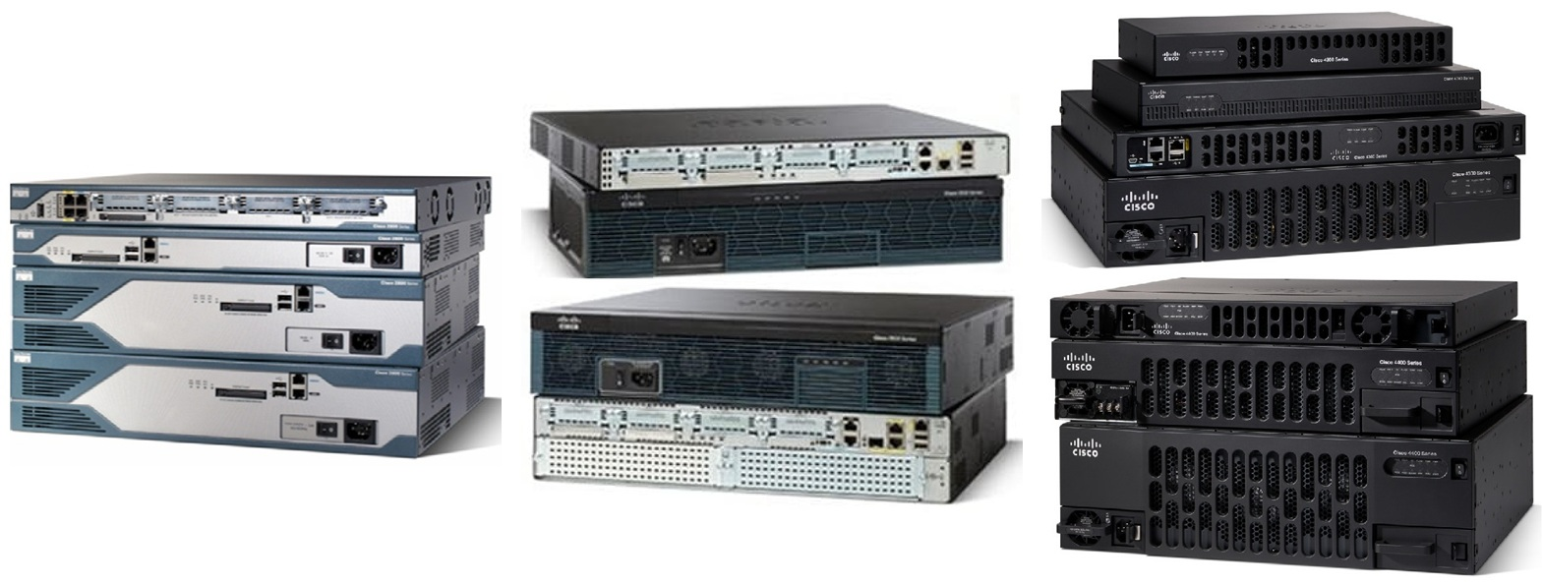
Маршрутизаторы ISRs (серия 2800), ISRs G2 (серия 2900) и ISRs 4K (серии 4200, 4300 и 4400) соответственно [Cisco]

